|  |  |
| --- | --- |
| UNIVERSIDAD DE LA LAGUNA  Departamento de Astrofísica | K:\Enseñanza\Secretaria\Area\USUARIOS\INTRANET\FORMATO TESIS\Logo-Universidad-de-La-Laguna-original.png.png |

_________________________________________­­­­__________________

***TITULO DE LA TESIS***

A dissertation submited by

***Nombre del doctorand@***in partial fulfilment of the requirements for the degree ofDoctor of Philosophy in Astrophysics

at the Universidad de La Laguna



INSTITUTO DE ASTROFÍSICA DE CANARIAS   
San Cristóbal de La Laguna, Tenerife  
**Mes, año**

Créditos imagen de cubierta: ---

Fecha de defensa: 28 de abril de 2020

Supervisores de tesis: ---

© Juan Luis Rizos García 2020

*A ----*

**Agradecimientos**

----

Nombre, fecha

**Resumen**

---

**Summary**

---

Contenido

*Capítulo 1* Introducción 1

1.1 Sección 1

Referencias 3

Apéndice A ……………………………………………………………………………………………….5

# Introducción

---

## Sección

Cita literaria:

«--- »

Dicha ley, conocida en la actualidad como ley de Titius-Bode, predecía entre otros la existencia de un planeta entre Marte y Júpiter, a 2.8 ua[1], --- (Herschel, 1802) tras el agitado debate que suscitó el descubrimiento del segundo objeto, (2) Pallas, por Heinrich Wilhelm Olbers en 1802 (Cunningham et al. 2009).

Esta nueva ordenación cuenta con un total de 24 clases (Figura 1), consistentes con las clases de la taxonomía de Bus —y por ende con la propuesta por Tholen—, a excepción de un nuevo tipo taxonómico denominado Sv (ver Apéndice A).

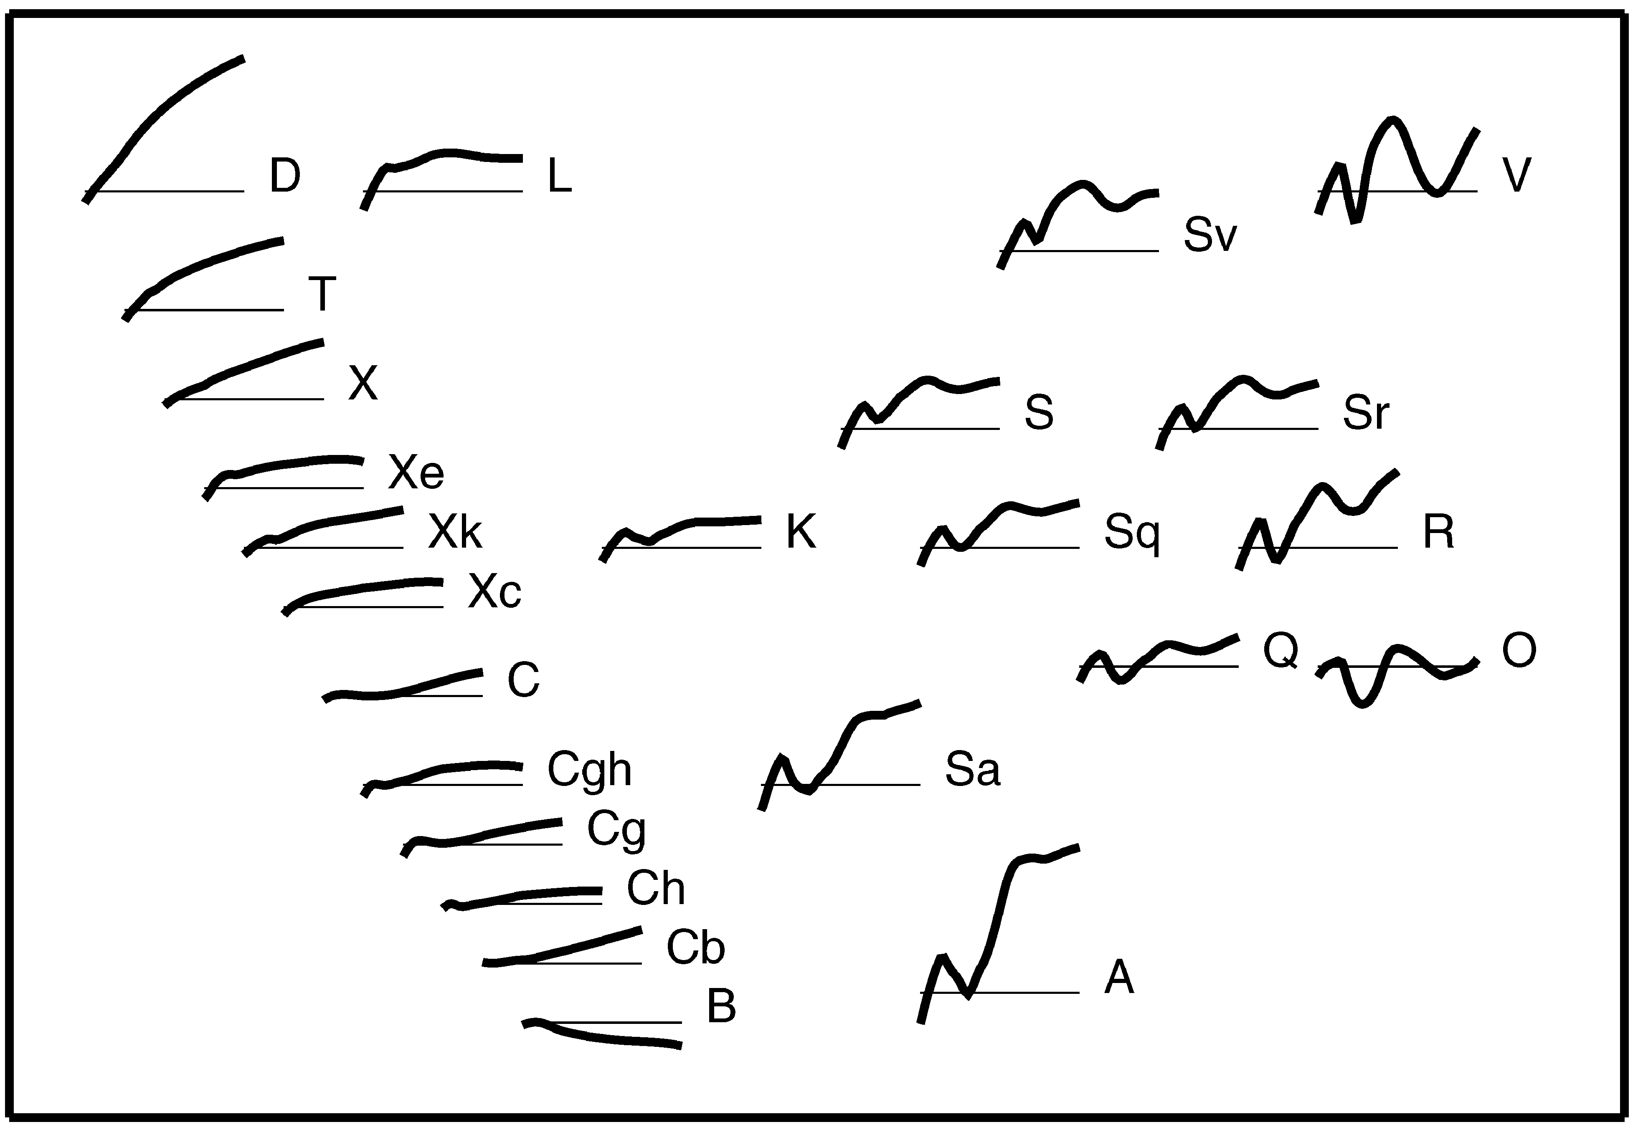

Figura 1. Representación de las 24 clases definidas por la taxonomía de Bus-DeMeo entre 0.45 y 2.45 µm (DeMeo et al., 2009).

# Referencias

Cunningham, C.J. et al., 2009. How the First Dwarf Planet Became the Asteroid Ceres 248, 240–248.

DeMeo, F.E. et al., 2009. An extension of the Bus asteroid taxonomy into the near-infrared. *Icarus* 202, 160–180. DOI: 10.1016/j.icarus.2009.02.005.

Herschel, W., 1802. Observations on the Two Lately Discovered Celestial Bodies. *Philos. Trans. R. Soc. London* 92, 213–232.

# Apéndice A

---

1. Comentario a pie de página.